Ngày soạn: 25/9/2025
CHỦ ĐỀ 2: VĂN HÓA, LỊCH SỬ:
ÂM NHẠC TRUYỀN THỐNG CỦA CÁC DÂN TỘC TỈNH GIA LAI
Môn học/Hoạt động giáo dục: GDĐP; Lớp: 7
Thời gian thực hiện: 4 tiết
I. MỤC TIÊU:
1. Về kiến thức:
- Nêu được một số đặc điểm âm nhạc truyền thống của các dân tộc tỉnh Gia Lai.
- Giới thiệu được một số nhạc cụ truyền thống của một trong các dân tộc Kinh, Bahnar, Jrai ở tỉnh Gia Lai.
- Trình bày được những nét chính về di sản văn hóa phi vật thể Không gian văn hóa cồng chiêng Tây nguyên.
- Hát được một số bài dân ca hoặc biết sử dụng một loại nhạc cụ của dân tộc Kinh, Bahnar, Jrai.
- Có ý thức giữ gìn, bảo tồn và phát huy giá trị âm nhạc truyền thống của các dân tộc tỉnh Gia Lai.
2. Về năng lực:

- Năng lực chung:

+ Năng lực giao tiếp, hợp tác, trao đổi thảo luận để thực hiện các nhiệm vụ học tập.

+ Năng lực giải quyết vấn đề và sáng tạo: Sử dụng các kiến thức đã học ứng dụng vào thực tế, tìm tòi phát hiện giải quyết các nhiệm vụ trọng cuộc sống.

- Năng lực đặc thù:
+ Khai thác và sử dụng được thông tin, hình ảnh, video về một số nhạc cụ, âm nhạc ở Gia Lai trong bài học dưới sự hướng dẫn của GV.
+ Nhận biết được một số nhạc cụ, âm nhạc của các dân tộc ở Gia Lai
+ Tìm kiếm, sưu tầm được tư liệu để phục vụ cho bài học và thực hiện các hoạt động thực hành, vận dụng.

3. Về phẩm chất:

- Có ý thức giữ gìn, bảo tồn và phát huy giá trị âm nhạc truyền thống của các dân tộc tỉnh Gia Lai.

- Tự hào về nét đẹp trong văn hóa, âm nhạc các dân tộc ở Gia Lai.
II. THIẾT BỊ DẠY HỌC VÀ HỌC LIỆU:
- Giáo án soạn theo định hướng phát triển năng lực, phiếu học tập dành cho HS.
- Các kênh hình (phóng to).
- Máy tính, máy chiếu (nếu có).
- Các hình ảnh, video âm nhạc, nhạc cụ các dân tộc ở Gia Lai
- Phiếu học tập
* PHT1: HS nghiên cứu tài liệu GDĐP 7 (Bài 1- Mục 1- trang 6) để hoàn thành bảng sau:
Nhiệm vụ các nhóm | Các dân tộc ở Gia Lai | Thể loại âm nhạc | Âm điệu | Các dịp sử dụng
1 | Kinh
2 | Bahnar
3 | Jrai
4 | Dân tộc khác trong tỉnh

* PHT2: HS nghiên cứu tài liệu GDĐP 7 (Bài 1 - Mục 2 - trang 7,8) để hoàn thành bảng sau:
Tên nhạc cụ | Đàn T’rưng | Tinh ning  (Đinh goong | Kèn Đing đuk (Đing đek) | Các loại trống (Sơ gơr, hơ gơr)
Xuất xứ, Cấu tạo
Cách tạo ra âm thanh và âm sắc
Nêu một vài tác phẩm được biểu diễn
* PHT3: HS nghiên cứu tài liệu GDĐP 7 (Bài 1 - Mục 3- trang 8,9) để hoàn thành bảng sau:
Không gian văn hóa cồng chiêng Tây Nguyên | Khái niệm | Đặc trưng | Ý nghĩa
- Tài liệu giáo dục địa phương.
- Sưu tranh, ảnh, tài liệu về văn hóa, âm nhạc, nhạc cụ các dân tộc ở Gia Lai.
III. TIẾN TRÌNH DẠY HỌC:
1. HOẠT ĐỘNG 1: MỞ ĐẦU (20 phút)
a. Mục tiêu: Giúp học sinh nắm được các nội dung cơ bản bước đầu của bài học cần đạt được, đưa học sinh vào tìm hiểu nội dung bài học, tạo tâm thế cho học sinh đi vào tìm hiểu bài mới.
b. Nội dung: HS dưới sự hướng dẫn của GV xem tranh ảnh (hoặc video) để trả lời các câu hỏi theo yêu cầu của GV.
c. Sản phẩm: HS lắng nghe và tiếp thu kiến thức.
d. Tổ chức thực hiện:
Bước 1: Giao nhiệm vụ học tập.
Cách 1: GV cho HS quan sát và mô tả tranh, ảnh.
Cách 2: GV có thể cho HS xem videọ ngắn về các nhạc cụ ở Gia Lai để trả lời các câu hỏi sau:

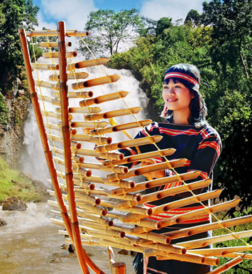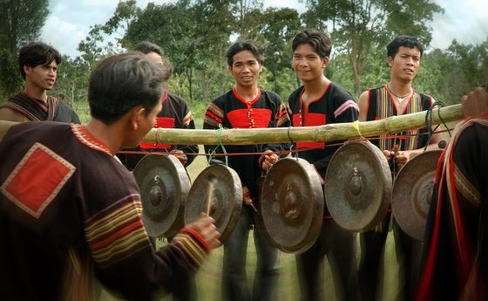
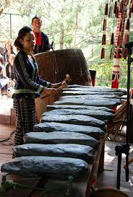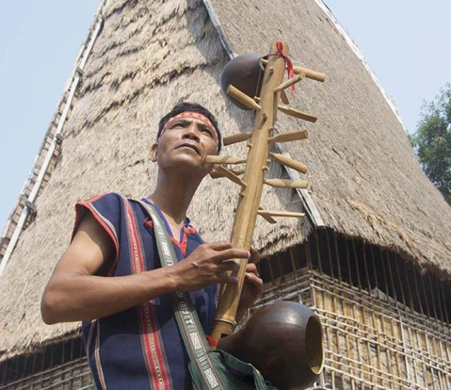
- Kể tên một số nhạc cụ truyền thống của các dân tộc ở Gia Lai.
- Qua video vừa xem các em biết được những loại nhạc cụ truyền thống nào của các dân tộc tỉnh Gia Lai?
Bước 2: Thực hiện nhiệm vụ.
HS làm việc cá nhân suy nghĩ trả lời
Bước 3: Báo cáo , thảo luận
HS xung phong trình bày các câu trả lời
Bước 4: Kết luận, nhận định.
- GV đánh giá kết quả hoạt động của HS. Chính xác hóa các kiến thức đã hình thành cho học sinh.
GV giới thiệu vào bài mới:
2. HOẠT ĐỘNG 2: HÌNH THÀNH KIẾN THỨC MỚI: (120 phút)
2.1. Một số đặc điểm âm nhạc truyền thống của người Kinh, Bahnar, Jrai ở Gia Lai.
a. Mục tiêu: HS nêu được một số đặc điểm âm nhạc truyền thống của các dân tộc tỉnh Gia Lai.
b. Nội dung: HS nêu được: đặc điểm một số âm điệu, các dịp sử dụng và ý nghĩa trong đời sống của các dân tộc tỉnh Gia Lai.
c. Sản phẩm: Hoàn thành phiếu bài tập.
d. Tổ chức thực hiện:
- GV chia lớp làm 4 nhóm thảo luận. Hoàn thành phiếu học tập: (5phút)
Bước 1: Giao nhiệm vụ học tập.
Dựa vào kiến thức trong SGk, kết hợp với sự hiểu biết của bản thân hãy hoàn thành yêu cầu trong phiếu học tập.
Nhiệm vụ các nhóm | Các dân tộc ở Gia Lai | Thể loại âm nhạc | Âm điệu | Các dịp sử dụng
1 | Kinh
2 | Bahnar
3 | Jrai
4 | Dân tộc khác trong tỉnh
Bước 2: Thực hiện nhiệm vụ.
HS: Các nhóm thực hiện nhiệm vụ học tập.
GV: theo dõi, hỗ trợ HS thực hiện nhiệm vụ học tập.
Bước 3: Báo cáo, thảo luận.
- HS: Đại diện các nhóm lần lượt trình bày sản phẩm của nhóm mình.
- Các nhóm khác nhận xét, bổ sung.
Bước 4: Kết luận, nhận định:
GV: Âm nhạc có ý nghĩa to lớn trong đời sống của các dân tộc tỉnh Gia Lai với nội dung đúc kết kinh nghiệm sản xuất, chiến đấu hay ca ngợi cuộc sống bình yên của cộng đồng, tình yêu quê hương, buôn làng, tình yêu đôi lứa,…
GV cho HS ghi bài nội dungchính:
1. Một số đặc điểm âm nhạc truyền thống của người Kinh, Bahnar, Jrai ở Gia Lai.
- Thể loại âm nhạc: thể loại đa dạng như: hát ru, hát đồng dao, hát giao duyên,…
- Âm điệu: mượt mà, êm ái, có tiết tấu chậm vừa, khoan thai nhưng cũng có những bài tiết tấu nhanh, rộn ràng.
- Các dịp sử dụng: Hát ru em ngủ, khi nam nữ bày tỏ tình cảm, khi lao động trên nương rẫy và trong dịp lễ hội.
- Ý nghĩa: Âm nhạc có ý nghĩa to lớn trong đời sống của các dân tộc tỉnh Gia Lai với nội dung đúc kết kinh nghiệm sản xuất, chiến đấu hay ca ngợi cuộc sống bình yên của cộng đồng, tình yêu quê hương, buôn làng, tình yêu đôi lứa,…
- Ngoài ra còn có các thể loại âm nhạc truyền thống của người Kinh từ các vùng miền khác nhau.
2.2. Một số nhạc cụ truyền thống tiêu biểu của người Bahnar, Jrai
a. Mục tiêu: Giới thiệu được 1 số nhạc cụ truyền tộc truyền thống của một trong các dân tộc Bana, Ja rai ở tỉnh Gia Lai. Giúp các em thêm hiểu biết và cảm nhận được vẻ đẹp của âm nhạc truyền thống từ đó thêm yêu thương và giữ gìn bản sắc của dân tộc mình.
b. Nội dung: HS nghe 1 số tác phẩm độc tấu, hòa tấu các loại nhạc cụ tây nguyên. Học sinh tìm hiểu thông tin về đàn T’rưng, đàn Ting ning (Đing goong), kèn Đing đuk (Đing đek), các lọai trống và trả lời câu hỏi.
c. Sản phẩm: HS đưa ra được câu trả lời phù hợp với câu hỏi GV đưa ra thông qua việc tìm hiểu, nghe nhạc cảm nhận phát biểu cảm nghĩ.
d. Tổ chức thực hiện:
Bước 1: Giao nhiệm vụ học tập:
Nhóm 1: Tìm hiểu về Đàn Tơ rưng (Trưng)
Nhóm 2: Tìm hiểu về Đàn Ting ning (Đing goong),
Nhóm 3: Tìm hiểu về Kèn Đing đuk (Đing đek)
Nhóm 4: Tìm hiểu về các loại trống (Sơ gơr, hơ gơr)
Bước 2: Thực hiện nhiệm vụ
- HS làm việc nhóm, suy nghĩ, trả lời.
- Học sinh hình thành kĩ năng khai thác kiến thức thông qua làm việc nhóm và giải quyết vấn đề.
Bước 3: Báo cáo, thảo luận:
- HS lắng nghe, nhận xét, bổ sung cho nhóm.
+ Nhóm 1 trình bày phần tìm hiểu về đàn T’rưng đã chuẩn bị: HS tự chọn cách trình bày bằng nhiều hình thức (sơ đồ, thuyết trình, trình chiếu, vẽ tranh mô tả,…); xuất xứ cây đàn và cấu tạo; cách tạo ra âm thanh của đàn và âm sắc; chia sẻ một vài tác phẩm được biểu diễn bằng đàn T’rưng
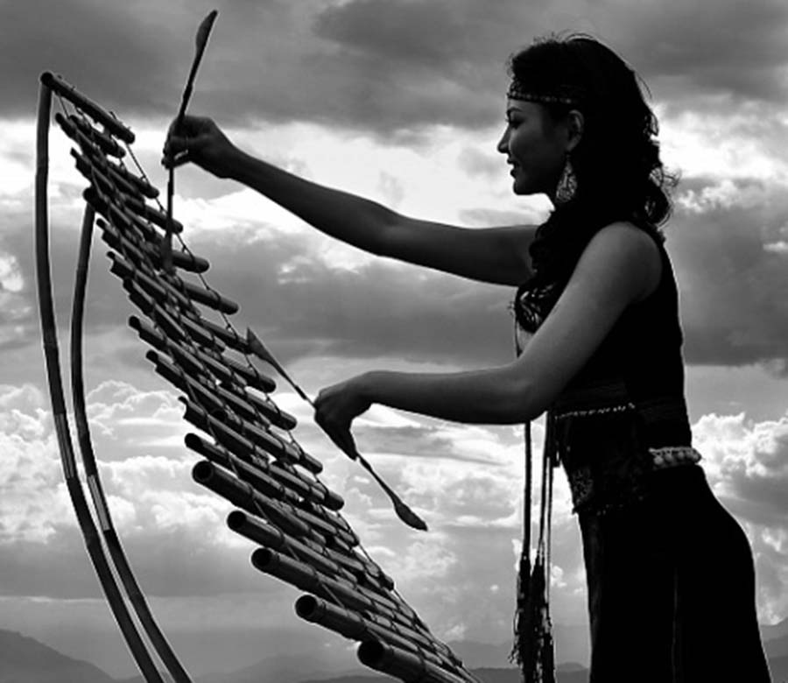

+ Nhóm 2 HS tự chọn cách trình bày bằng nhiều hình thức (sơ đồ, thuyết trình, trình chiếu, vẽ tranh mô tả,…); xuất xứ cây đàn, cấu tạo; cách tạo ra âm thanh của đàn và âm sắc của đàn; Chia sẻ một vài tác phẩm được biểu diễn bằng đàn Ting ning
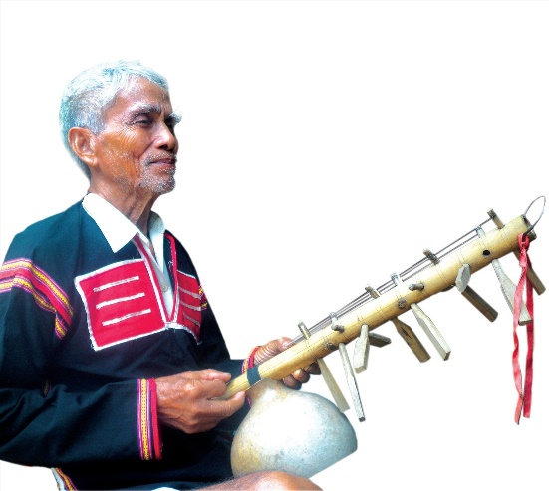

+ Nhóm 3 trình bày phần tìm hiểu về kèn Đing đuk đã chuẩn bị: HS tự chọn cách trình bày bằng nhiều hình thức (sơ đồ, thuyết trình, trình chiếu, vẽ tranh mô tả,…); xuất xứ cây kèn và cấu tạo; cách tạo ra âm thanh của đàn, màu sắc âm thanh; Chia sẻ một vài tác phẩm được biểu diễn bằng kèn
+ Nhóm 4 tự chọn cách trình bày bằng nhiều hình thức (sơ đồ, thuyết trình, trình chiếu, vẽ tranh mô tả,…); xuất xứ; cấu tạo và cách tạo ra âm thanh của trống; chia sẻ một vài tác phẩm được biểu diễn bằng trống

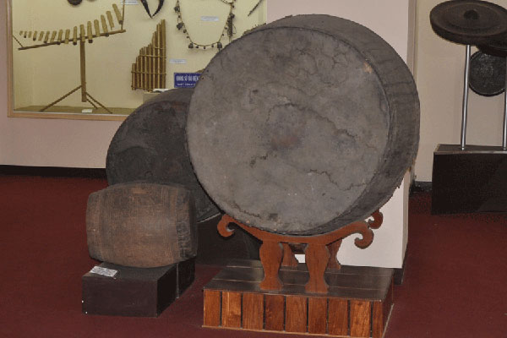

Bước 4: Kết luận, nhận định:
- GV Lưu ý nêu tóm tắt và nhấn mạnh vào những ý chính, không nhắc lại những ý trùng lặp.
- GV nhận xét, đánh giá, tóm tắt kiến thức cần ghi nhớ.
- GV có thể mở rộng bằng cách cho HS trả lời các câu hỏi:
+ Em hãy kể tên 1 vài nhạc cụ truyền thống dân tộc kinh mà em biết?
+ Kể tên 1 số nhạc cụ ở nơi em sinh sống và phân biệt nhạc cụ truyền thống của dân tộc mình và dân tộc khác?
+Nêu cảm nhận về các nhạc cụ dân tộc em vừa tìm hiểu và gìn giữ phát huy giá trị văn hóa đó như thế nào?
a. Tìm hiểu về đàn T’ rưng
- Đàn T’rưng được làm từ các ống nứa dài ngắn to nhỏ khác nhau.
- Mỗi ống nứa có 1 đầu giữ nguyên mắc 1 đầu gọt vát để phát ra âm thanh các ống nứa được sắp xếp theo thứ tự nhỏ dần và liên kết bằng dây treo trên giá đỡ.
- Bộ dùi gõ gồm 2 cái làm bằng gỗ hoặc đoạn le dài 20 cm phần dùi được quấn vải.
- Âm sắc của đàn Trưng hơi đục, không vang to xa. Tiếng đàn sôi nổi, vui tươi rộn ràng có lúc lại trầm hùng nghe như tiếng suối chảy, gió reo.
- Người Jrai, Bahnar thường dùng khi sinh hoạt cộng đồng có khi dùng đuổi chim thú phá hoại mùa màng. Ngày nay đàn đã có những cải tiến có mặt trong dàn nhạc dân tộc, hòa tấu cùng các nhạc cụ phương tây khác.
b. Đàn Ting Ning (Đing goong)
- Đàn được làm bằng trái bầu khô, gỗ nứa và dây sắt. Đàn có 8-10 dây không có phím bấm
- Người chơi dùng 2 tay vừa giữ vừa gảy đàn. Tiếng đàn thánh thót vang xa truyền cảm. Đàn dùng độc tấu, hòa tấu với sáo, K’ní, ... có khả ăng mô phỏng âm thanh của 1 dàn chiêng.
- Là nhạc cụ phổ biến của người Bahnar và Jrai thanh niên dùng khi đi chơi với bạn gái, chòi canh trên rẫy, ở nhà rông.
c. Kèn Đing đuk (Đing đek)
- Đây là lợi kèn làm từ 13 ống nứa có độ dài ngắn khác nhau đường kính chưa tới 1 cm tất cả đc đều thủng 2 đầu và bó thành 1 bó.
- Người diễn tấu dùng tay đỡ kèn, dùng hơi để thổi.
- Âm thanh của kèn nhỏ nhè nhẹ như lời thì thầm gió thoảng, lá rơi.
- Thiếu nữ Jrai Bahnar dùng thổi khi đêm vắng, giã gạo, lấy nước, …
d. Các loại trống (Sơ gơr, hơ gơr)
- Người Bahnar Jrai có nhiều loại trống với kích thước to, nhỏ khác nhau trống đại, trống cái, trống vừa, trống nhỏ.
- Một chiếc trống gồm tang trống và mặt trống. Tang trống làm bằng thân gỗ mặt trống làm bằng da trâu da bò.
- Trống không thể thiếu trong các dàn cồng chiêng giữ nhịp, phách cho bài chiêng.
- Ngoài những nhạc cụ truyền thống của người Bahnar, Jrai còn có 1 số loại nhạc cụ của những dân tộc khác sinh sống trên địa bàn như người Kinh như Trống, phách, đàn cò, sáo,… dùng để độc tấu hòa tấu,… dùng trong nghi lễ và các hoạt động văn nghệ.

3. 3. Tìm hiểu không gian văn hóa cồng chiêng Tây Nguyên.
a. Mục tiêu: HS biết được về 1 số nét của không gian văn hóa cồng chiêng Tây Nguyên
b. Nội dung: HS nêu được: các đặc trưng của không gian văn hóa cồng chiêng Tây Nguyên
c. Sản phẩm: Hoàn thành phiếu bài tập.
d. Tổ chức thực hiện:
Bước 1: Giao nhiệm vụ học tập:
- GV chia lớp làm 4 nhóm thảo luận. Hoàn thành phiếu học tập: (5ph)
Nhóm 1+2: Tìm hiểu về khái niệm, đặc trưng của không gian văn hóa cồng chiêng Tây Nguyên.
Nhóm 3+4: Tìm hiểu về đặc điểm bộ cồng chiêng, ý nghĩa của không gian văn hóa cồng chiêng Tây Nguyên trong đời sống văn hóa.
Không gian văn hóa cồng chiêng Tây Nguyên | Khái niệm | Đặc trưng | Ý nghĩa
Bước 2: Thực hiện nhiệm vụ.
HS: Các nhóm thực hiện nhiệm vụ học tập.
GV: theo dõi, hỗ trợ HS thực hiện nhiệm vụ học tập.
Bước 3: Báo cáo, thảo luận:
-HS: Đại diện nhóm 1+2 trình bày sản phẩm về khái niệm, đặc trưng của không gian văn hóa cồng chiêng Tây Nguyên.
- Đại diện nhóm 3+4 trình bày sản phẩm về đặc điểm bộ cồng chiêng, ý nghĩa của không gian văn hóa cồng chiêng Tây Nguyên trong đời sống văn hóa.
Các nhóm khác nhận xét, bổ sung.
Bước 4: Kết luận, nhận định:
GV mở rộng: Bao ngàn đời nay, cồng chiêng gắn với Tây Nguyên như một phần không thể thiếu trong suốt vòng đời mỗi con người và trong hầu như tất cả các sự kiện quan trọng của cộng đồng: từ lễ thổi tai cho trẻ sơ sinh, lễ cưới xin, lễ tiễn đưa người chết, lễ đâm trâu trong ngày bỏ mả, v.v. cho đến lễ cúng máng nước, mừng lúa mới, lễ đóng cửa kho, lễ mừng nhà rông mới, v.v.
- Không gian văn hóa cồng chiêng Tây Nguyên đã trở thành một Kiệt tác Di sản truyền khẩu và phi vật thể của Nhân loại, bên cạnh niềm tự hào là một trách nhiệm hết sức nặng nề và to lớn. Cồng chiêng vốn là tài sản vô giá, được các cộng đồng dân tộc Tây Nguyên sáng tạo và không ngừng phát huy, trao truyền lại bao đời nay. Chính vì vậy, đối mặt với những thử thách đó, Bộ Văn hóa - Thông tin đang chỉ đạo các cơ quan chức năng cùng với cộng đồng có những hành động cụ thể nhằm khôi phục các giá trị truyền thống, trả lại cho cồng chiêng linh hồn và cuộc sống đích thực của nó.
- GV chiếu một số hình ảnh/clip về lễ hội cồng chiêng Tây Nguyên.

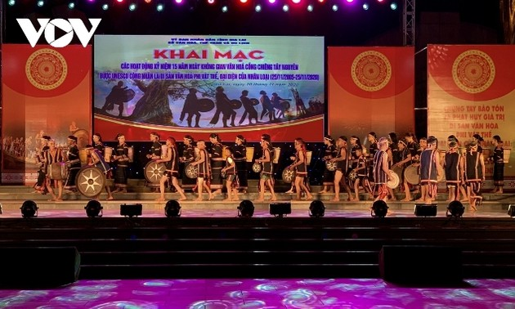


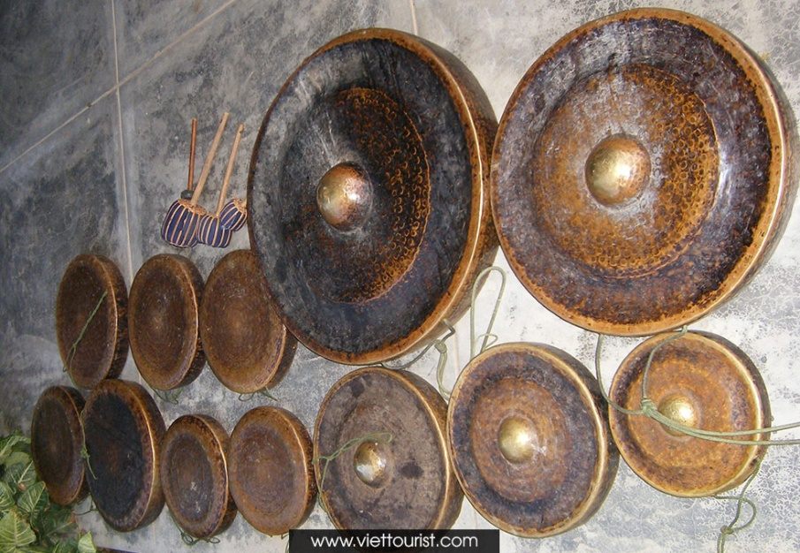
- GV đánh giá kết quả hoạt động của HS. Chính xác hóa các kiến thức đã hình thành cho học sinh và tổng kết.
3. Không gian văn hóa cồng chiêng Tây Nguyên
a. Không gian văn hóa cồng chiêng Tây Nguyên
- Được UNESCO ghi vào danh mục di sản văn hóa phi vật thể đại diện của nhân loại ngày 25/11/2005.
- Khái niệm: Không gian văn hóa cồng chiêng Tây Nguyên là tổng thể những giá trị những giá trị vật chất và tinh thần gắn với cồng chiêng bao gồm: không gian địa lí, con người, cồng chiêng cùng các loại nhạc cụ đi kèm và các sinh hoạt văn hóa trong cộng đồng người dân tộc vùng Tây Nguyên
- Đặc trưng:Trình diễn cồng chiêng và nhảy múa(suang)
b. Bộ cồng chiêng:
* Cấu tạo:
- Hai phần chính:
+ Phần tiết tấu (chiếc cồng có núm)
+ Phần giai điệu (chiêng không có núm)
- Các phần khác: lục lạc, chũm chọe, trống.
* Trình diễn: vừa đánh cồng , chiêng vừa nhún nhảy đi thành vòng tròn ở không gian biểu diễn…
c. Ý nghĩa:
- Không gian văn hóa cồng chiêng là một phần không thể thiếu trong đời sống tinh thần của người Bahnar, Jra.
- Cồng chiêng:
+ Là linh khí giúp cho đồng bào giao tiếp với thần linh
+ Là phương tiện chuyển tải thông tin nhanh nhất giữa các luôn làng.
+ Có mặt trong mọi lễ hội của cộng đồng và gia đình.

3. HOẠT ĐỘNG 3: LUYỆN TẬP (20 phút)
a. Mục tiêu:Nhằm củng cố, hệ thống hóa, hoàn thiện kiến thức.
b. Nội dung: GV giao nhiệm vụ cho HS và chủ yếu cho làm việc nhóm để hoàn thành bài tập. Trong quá trình làm việc HS có thể trao đổi với bạn hoặc thầy, cô.
c. Sản phẩm:Thể hiện được một bài hát hoặc dân ca của Tây Nguyên
d. Tổ chức thực hiện:
Bước 1: Giao nhiệm vụ học tập
Câu hỏi:
1. Nghe nhạc: Nghe bài hát “Gặt lúa đông xuân” của tác giả Y Jơn
2. Hát: trình bày một bài hát về Gia Lai hoặc dân ca Tây Nguyên. (Em có thể hát bài “Ru con” của dân tộc Jrai hoặc bài “Núi rừng tươi đẹp” của dân tộc Bahnar)

Bước 2: Thực hiện nhiệm vụ.
HS nghe nhạc và chuẩn bị bài hát (cá nhân/tập thể) trước lớp

Bước 3: Báo cáo, thảo luận:
HS trình bày bài hát (cá nhân/tập thể) trước lớp
Bước 4: Kết luận, nhận định:
GV đánh giá hoạt động của HS.
4. HOẠT ĐỘNG 4: VẬN DỤNG (20 phút)
a. Mục tiêu:Vận dụng kiến thức mới mà HS đã được lĩnh hội để giải quyết những vấn đề mới trong học tập.
b. Nội dung: GV hướng dẫn cho HS cách viết bài giới thiệu .
c. Sản phẩm: Bài tập nhóm.
d. Tổ chức thực hiện:
Bước 1: Giao nhiệm vụ học tập:
GV giao nhiệm vụ về nhà: HS làm theo nhóm.
hãy viết một bài giới thiệu về một loại nhạc cụ truyền thống ở nơi em sinh sống theo gợi ý sau

Tên nhạc cụ

…………………………

1. Giới thiệu khái quát về nhạc cụ…………

2. Mô tả cụ thể về nhạc cụ:

- Cấu tạo….

- Cách chơi nhạc cụ………..

- Các dịp sử dụng………..

- Ý nghĩa trong đời sống người dân……..

3. Việc nên làm để để giữ gìn và bảo tồn các loại nhạc cụ truyền thống của các dân tộc ở Gia Lai
Bước 2: Thực hiện nhiệm vụ.
HS hoạt động nhóm thực hiện nhiệm vụ ở nhà
Bước 3: Báo cáo, thảo luận:
HS báo cáo sản phẩm ở tiết học sau.
Bước 4: Kết luận, nhận định:
GV nhận xét đánh giá HS theo sản phẩm.

